|  |  |  |  |  |  |  |
| --- | --- | --- | --- | --- | --- | --- |
|  | **COLÉGIO MARIA JOSÉ DA SILVA MELO** | | | | **NOTA**  (quantitativa)  **__________** |  |
| **Série: 8° Ano Ens. Fundamental** | **Professor(a): Wanderson Carvalho** | **Data:**  **/03/2021** | |
|  |
| **Nome:** | | | **Nº** |
| **1ª VERIFICAÇÃO DA APRENDIZAGEM DE FÍSICA** | | | | | | |

**QUAL A DISTÂNCIA DA TERRA AO SOL?**

“Ao longo da história, os astrônomos tentaram encontrar a distância exata entre os dois corpos celestes e estabelecer uma unidade de medida para isso. Foi em 2012, quando a União Astronômica Internacional decidiu adotar uma medida exata e, assim, criou a unidade astronômica que mede com precisão a distância entre o Sol e o planeta Terra e equivale exatamente a 149.597.870.700 metros. Desta forma, os cientistas podem quantificar as distâncias no espaço fazendo uso desta unidade.”

(fonte: http://g1.globo.com/bom-dia-brasil/noticia/2016/02/analfabetismo-ainda-atinge-27-dos-brasileiros-e-desafios-sao-grandes.html. Acesso em 12 out. 2018.)

**Questão 01.** Alguns cientistas aproximaram a distância entre a Terra e o Sol, usando o número 149.600.000. Assinale a alternativa correta sobre a representação em notação científica da distância aproximada entre a Terra e o Sol?

* 1. 14,96 x 108
  2. 1,496 x 105
  3. 149,6 x 108
  4. 1,496 x 109
  5. 1,496 x 108

**Questão 02.** Considere os números:

I. 35 milhões

II. 12,3 bilhões

III. 0,0000007

As representações, em notação científica, dos números mostrados são respectivamente:

a) 35.106; 12,3. 109 e 0,7. 10-7

b) 3,5. 107; 1,23. 1010 e 7.107

c) 3,5. 107; 1,23. 1010 e 7.10-7

d) 3,5. 106; 1,23. 109 e 7.10-6

**Questão 03.** A distância que a luz percorre em um ano, chamada ano-luz é de aproximadamente 9.500.000.000.000 quilômetros. A notação científica desse número é:

a) 9,5 ∙ 1010

b) 0,95 ∙ 1012

c) 9,5 ∙ 1012

d) 95 ∙ 1012

e) 9,5 ∙ 1014

**Questão 04.** Se você pensa que, por morar a alguns quilômetros da sua escola, está a uma enorme distância dela, está equivocado. Um exemplo disso é a distância do Sol até Júpiter, o maior planeta do Sistema Solar. Essa distância é aproximadamente igual a 778 500 000 km. Em compensação, existem distâncias microscópicas, como o raio do átomo de hidrogênio, que é aproximadamente igual a 0,000000005 cm. Esses números podem ser representados, em notação científica, respectivamente, por:

1. 7,785 x 108 e 5 x 109
2. 7,785 x 108 e 5 x 10-8
3. 7,785 x 108 e 5 x 10-9
4. 7,785 x 105 e 5 x 10-8
5. 7,785 x 105 e 5 x 10-9

**Questão 05.** Assinale a alternativa que corresponde ao valor da seguinte expressão numérica em notação científica: **8 · 103 · 7 · 10–2 · 5 · 108**

a) 280 · 109

b) 2,8 · 1011

c) 28 · 1010

d) 245 · 109

e) 280 · 108

**Questão 06.** Leia as notícias: “A NGC 4151 está localizada a cerca de **43 milhões** de anos-luz da Terra e se enquadra entre as galáxias jovens que possui um buraco negro em intensa atividade. Mas ela não é só lembrada por esses quesitos. A NGC 4151 é conhecida por astrônomos como o ‘olho de Sauron’, uma referência ao vilão do filme ‘O Senhor dos Anéis’”.“Cientistas britânicos conseguiram fazer com que um microscópio ótico conseguisse enxergar objetos de cerca de **0,00000005** m, oferecendo um olhar inédito sobre o mundo ‘nanoscópico’”. Assinale a alternativa que apresenta os números em destaque no texto, escritos em notação científica.

a) 4,3 · 107 e 5,0 · 108.

b) 4,3 · 107 e 5,0 · 10–8.

c) 4,3 · 10–7 e 5,0 · 108.

d) 4,3 · 10–6 e 5,0 · 107.

e) 4,3 · 10–6 e 5,0 · 10–7.

**Questão 07.** Um adulto humano saudável abriga cerca de 100 bilhões de bactérias, somente em seu trato digestivo. Esse número de bactérias pode ser escrito como:

a) 109

b) 1010

c) 1011

d) 1012

e) 1013

**Questão 08.** Na tabela a seguir estão registradas as massas aproximadas de alguns corpos.



a) Quais dos valores da tabela estão expressos em notação científica?

b) Escreva os demais valores em notação científica.

**Questão 0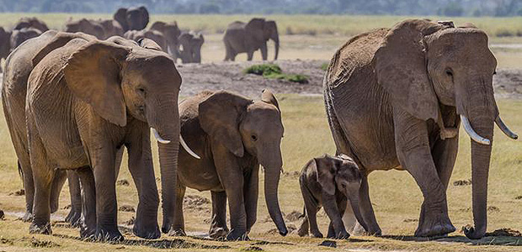9.** Uma avaliação atualizada 4 anos atrás de um tratado administrado pela ONU Meio Ambiente confirmou que a caça continua ameaçando a sobrevivência de elefantes africanos, cuja população caiu de estimados 12 milhões há um século para 400 mil, de acordo com o  Relatório sobre a Situação de Elefantes Africanos 2016.

Considerando que o peso médio de um elefante é de 5,4 toneladas, qual o peso aproximado, em kg e em notação científica, do total de elefantes em 2016?

**Questão 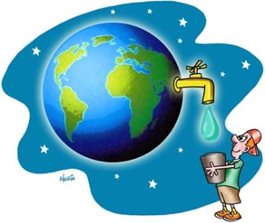10.** Se fosse possível juntar toda a água doce em forma líquida de nosso planeta, teríamos a quantidade aproximada de 140 bilhões de m3. Essa quantidade em litros e em notação científica é de:

(Dica importante: para converter m³ para litros multiplique o valor pretendido por 1.000)

**GABARITO**

|  |  |  |  |  |  |  |  |  |  |
| --- | --- | --- | --- | --- | --- | --- | --- | --- | --- |
| **1** | **2** | **3** | **4** | **5** | **6** | **7** | **8** | **9** | **10** |
|  |  |  |  |  |  |  |  |  |  |